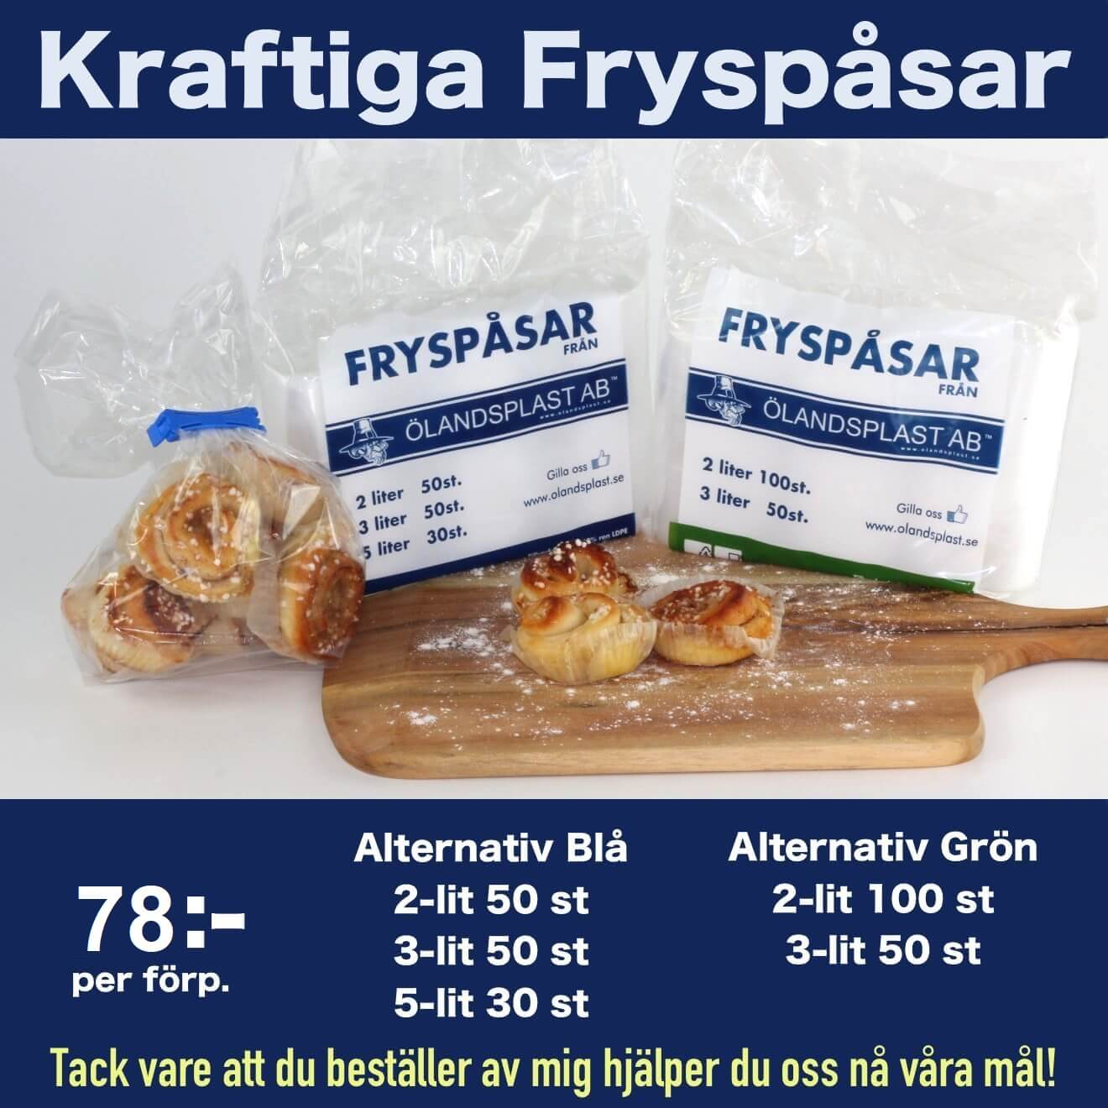

Örebro SK Ungdom F-P13 Svart säljer nu Ölandsplast i två olika förpackningar. Alternativ Grön eller Alternativ Blå. Målet med försäljningen är att när vi ska åka på cup nu i april så ska jag och mina kompisar inte behöva stå för kostnaden till den utan att vi har sålt produkter så det täcker kostnaden.
Mvh Laget F-P13 Svart

